編號A3 早點 午餐 午點(素食)
A2星期五
下午點心：春捲
料理名稱 | 使用食材 | 1人份  可食量(g) | 30人份  可食量 | 作法
春捲 | 春捲皮 | 15 | 450 | - 蔬菜切絲燙熟  - 油鍋煎蛋皮切絲  - 所有食材包入春捲即可
春捲 | 豆芽菜 | 30 | 900 | - 蔬菜切絲燙熟  - 油鍋煎蛋皮切絲  - 所有食材包入春捲即可
春捲 | 紅蘿蔔絲 | 20 | 600 | - 蔬菜切絲燙熟  - 油鍋煎蛋皮切絲  - 所有食材包入春捲即可
春捲 | 雞蛋 | 27.5 | 825 | - 蔬菜切絲燙熟  - 油鍋煎蛋皮切絲  - 所有食材包入春捲即可
春捲 | 醬油膏 | 2.5 | 75 | - 蔬菜切絲燙熟  - 油鍋煎蛋皮切絲  - 所有食材包入春捲即可
春捲 | 油 | 2.5 | 75 | - 蔬菜切絲燙熟  - 油鍋煎蛋皮切絲  - 所有食材包入春捲即可
春捲 | 春捲皮 | 15 | 450 | - 蔬菜切絲燙熟  - 油鍋煎蛋皮切絲  - 所有食材包入春捲即可
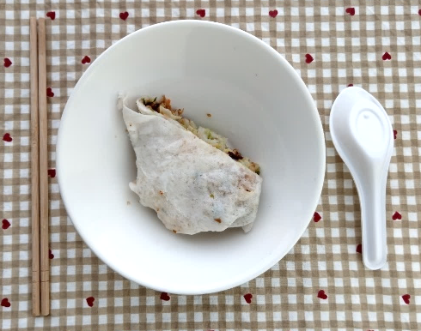
下午點心：蘋果
料理名稱 | 使用食材 | 1人份  可食量(g) | 30人份  購買量 | 作法
蘋果 | 蘋果 | 140 | 4200


